



# G12小组JAD会议记录

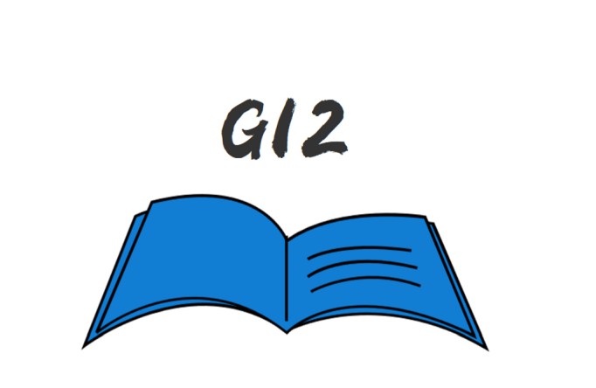

小组编号：G12

组长：徐浩达

组员：朱佩豪 梅晨睿 张浩瀚 黄舒翔

|  |  |
| --- | --- |
| 会议时间：2022年 4月27日周三17：00-17：12 | 会议地点：钉钉 |
| 参会人员：组长：徐浩达  组员：朱佩豪、张浩翰、黄舒翔、梅晨睿  用户代表：罗荣良、姚晗轩、余凯、张姚远 | 记录人员：梅晨睿 |

|  |
| --- |
| 会议目的 |
| 本会议目的在于：各个用户代表与小组成员基于现阶段界面原型，集体讨论可能满足客户需求的方案。 |
| 会议内容 |
| 1. 界面字体及颜色事宜 2. 界面数量事宜 3. 各个用户独立功能增删事宜 4. 其他用户代表提出的功能事宜 |
| 会议总结 |
| 1. 界面字体大小稍作修改，使界面在视觉上更平滑 2. 在教师介绍界面增加详细介绍 3. 管理员界面需要减少按钮，使之简洁明了，并增设管理员信息管理 4. 部分界面缺少成分 5. 维持通用界面数量不变 |
| 待办事项 |
| 1. 独立管理员界面 2. 分批修改界面字体 3. 增加管理员信息管理按钮及管理界面 4. 删除管理员多余功能 5. 增加部分界面底部导航栏 6. 适当增加功能亮点 |
|  |